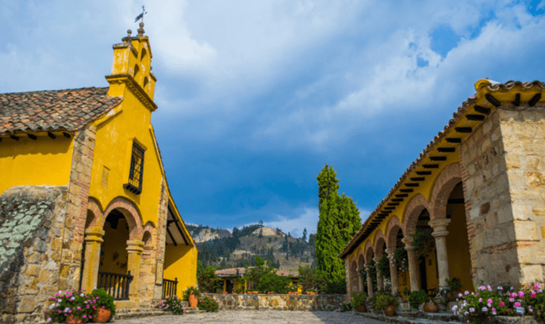

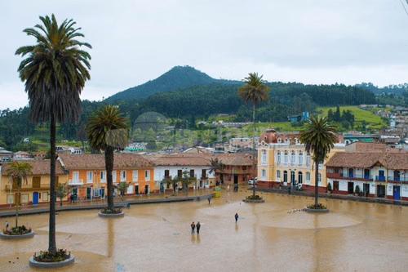
BOYACÁ CON ENCANTO 3N/4D

FECHAS DE SALIDA: Sábados con Martes o Viernes con Lunes festivo.

EL PLAN INCLUYE:

- El programa Incluye:
• 1 Noche de Alojamiento en Villa de Leyva en hotel categoría Turista
• 2 Noches de Alojamiento en Paipa en hotel categoría Turista
• 3 Desayunos
• Entrada al Pueblito Boyacense
• 1 Entrada a la Catedral de Sal de Zipaquirá
• 1 Entrada a Piscina Termal en Paipa para relajarse y aprovechar los beneficios de las aguas termales. Incluye traslados.
• Entrada a la Mano del Artesano
• Transporte en servicio compartido para el grupo desde y hasta Bogotá
• Visita a Zipaquirá, Chiquinquirá, Ráquira, Villa de Leyva, Tunja, Nobsa, Lago de Tota, Iza, Tibasosa, Pueblito Boyacense, Pantano de Vargas, Paipa, Puente de Boyacá.
• Seguro de asistencia médica al viajero durante los recorridos
• Guía especializado de la región.

No Incluye:
• Gastos y entradas no especificadas como incluidas
• Almuerzos y cenas
• Suplemento de ingreso a la Catedral de Sal para extranjeros de $60.000
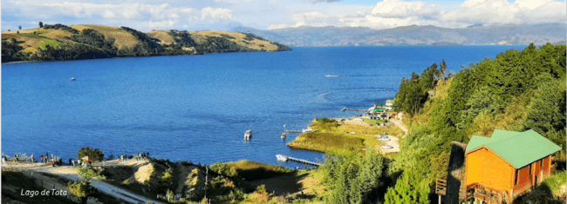

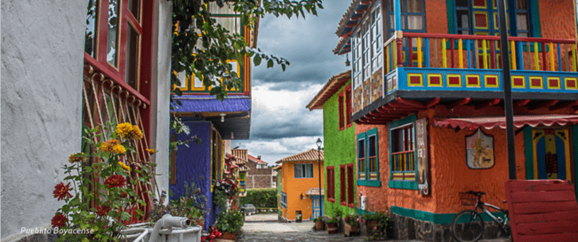

ITINERARIO

Día 1.
Bogotá. Recibimiento en el sitio acordado, hora 7:30 a.m. en el aeropuerto y 8:30 a.m. en el norte de Bogotá. Recorrido por el altiplano cundiboyacense y sus imponentes montañas para llegar a Zipaquirá, visita a la Catedral de Sal (una de las maravillas de Colombia, construida en el interior de las minas de sal, en donde se encuentran esculturas de Arte religioso elaboradas en Sal y Mármol). Continuamos nuestro recorrido hacia Chiquinquirá y su basílica. En la tarde, llegaremos a Villa de Leyva, uno de los pueblos más románticos de Colombia con su arquitectura colonial, rodeada de montañas, desierto y la plaza más grande del país. Alojamiento.

Día 2.
Villa de Leyva. Desayuno. Visitaremos Ráquira, colorido pueblo de artesanos, con su arquitectura típica, conocido por su cultura y la calidad de sus artesanías en barro. Visitaremos la Mano del Artesano. Tiempo para almorzar. Salida hacia Paipa, recorriendo hermosos paisajes con imponentes montañas. En el camino visitaremos Tunja, capital del departamento y alguna vez Capital del país. En la tarde Piscina Termal en Paipa para disfrutar del descanso y renovación de sus aguas termales. Alojamiento.

Día 3.
Paipa - Tour de Pueblos. Visita al Pantano de Vargas y el famoso monumento a los 14 lanceros. Salida hacia Nobsa, pueblo típico de tejidos y prendas de lana. Continuamos nuestro viaje hacia el Lago de Tota, el lago más grande de Colombia y disfrutaremos de sus hermosos paisajes, verdes montañas y playa a 3.100 mts de altura. Breve parada en “Iza”, famoso por sus postres y Tibasosa, lindo pueblo conocido por su arquitectura colonial y los productos elaborados a base de una rica fruta llamada Feijoa. Visitaremos Pueblito Boyacense, representación realizada por artistas de algunos de los pueblos más lindos de Boyacá. Llegada a Paipa en la tarde-noche. Alojamiento.

Día 4.
Paipa - a la hora indicada salida en dirección al Puente de Boyacá, patrimonio cultural histórico de Colombia. Llegada a Bogotá, traslado al lugar indicado desde el inicio del programa.

NOTAS: Suplemento por guía bilingüe (inglés): Los extranjeros no residentes en Colombia tienen un suplemento de ingreso a la Catedral de Sal de $60.000 El programa opera con mínimo 6 Personas, si no se completa el cupo mínimo se debe cambiar de fecha o pagar suplemento por viaje en servicio privado (sujeto a disponibilidad).

Opcional: Cambio ingreso a Piscina Termal por Circuito Hidrotermal (Piscina de hidromasajes, camas de burbujas, jacuzzi, sauna, turco y auto aplicación de lodo Termal) - Valor por Persona $ 65.000, incluye traslados. Se toma en el día 2 del recorrido. Vuelos recomendados: de llegada al aeropuerto de Bogotá alrededor de las 7:30 a.m. el primer día- Vuelo de regreso desde Bogotá el último día: 5:15 p.m. o posterior.
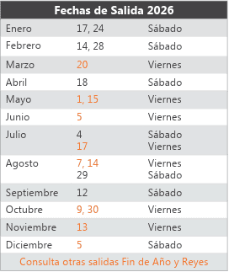

VALOR POR PERSONA HOTEL TURISTA
CATEGORÍA DE HOTEL / ACOMODACIÓN | TURISTA (Hotel Santa Viviana o similar) |  | Puentes Festivos 2026
Sencilla | 1’760.000 |  | $ 2’030.000
Doble | $ 1’600.000 |  | $ 1’690.000
Triple | $ 1’550.000 |  | $ 1’630.000
Cuádruple | $ 1’530.000 |  | $ 1’590.000
Media Pensión (3 CENAS) |  | $ 110.000

*Tarifas sujetas a disponibilidad y cambio al momento de reservar. Pregunta por el catálogo de viajes personalizados de 2 a 7 días – transporte privado y otras categorías de hotel superior (Salidas diarias desde 2 personas).

RECOMENDACIONES DURANTE EL TOUR

Para que disfrute su experiencia al máximo en este tour, le compartimos las siguientes recomendaciones:

- Llevar bloqueador solar
- Llevar gorra o sombrero
- Llevar ropa fresca y zapatos cómodos
- Llevar traje de baño para ingresar al Acuaparque
- Llevar un juego de ropa extra para después de hacer Torrentismo (Costo adicional)
- Licencia de conducción para ingresar a los buggies (Costo adicional)
- Cámara fotográfica
- Llevar hidratación
- Para contribuir con la conservación del medio ambiente, recomendamos depositar los desechos en una caneca de basura.

